Software Design Documents

Version 1.0
24 Aprile
Software di Gestione di una partita di battaglia navale online
Cagnes Giulia
Esercizio di Software Engineering

Table of Contents

1 Introduction 3
2 System Overview 3
3 Models 4
3.1 Static Models 4
3.1.1 Use Cases Diagram 4
3.1.2 Class Diagram 5
3.1.3 Object Diagram 6
3.2 Dynamic Models 7
3.2.1 Sequence Diagrams 7
3.2.2 Activity Diagrams 10
3.2.3 State Machine Diagrams 14
4 Constraints 15

1 Introduction

2 System Overview
Lo scopo del progetto è quello di descrivere tramite un insieme di modelli UML il “Software di gestione di una partita del gioco battaglia navale”, in riferimento al documento srs_p15_Cagnes_Giulia.
Per un futuro miglioramento di questo progetto si potrebbe utilizzare un database, per salvare i dati dei giocatori necessario anche per la visualizzazione del loro profilo personale come giocatore che in questo caso non è stato sviluppato. Infatti, nel progetto, è possibile effettuare la registrazione dell’utente ma non ho implementato la persistenza, ovvero non viene aggiornata la lista degli utenti registrati che non sono stati aggiunti staticamente.

3 Models

3.1 Static Models

3.1.1 Use Cases Diagram

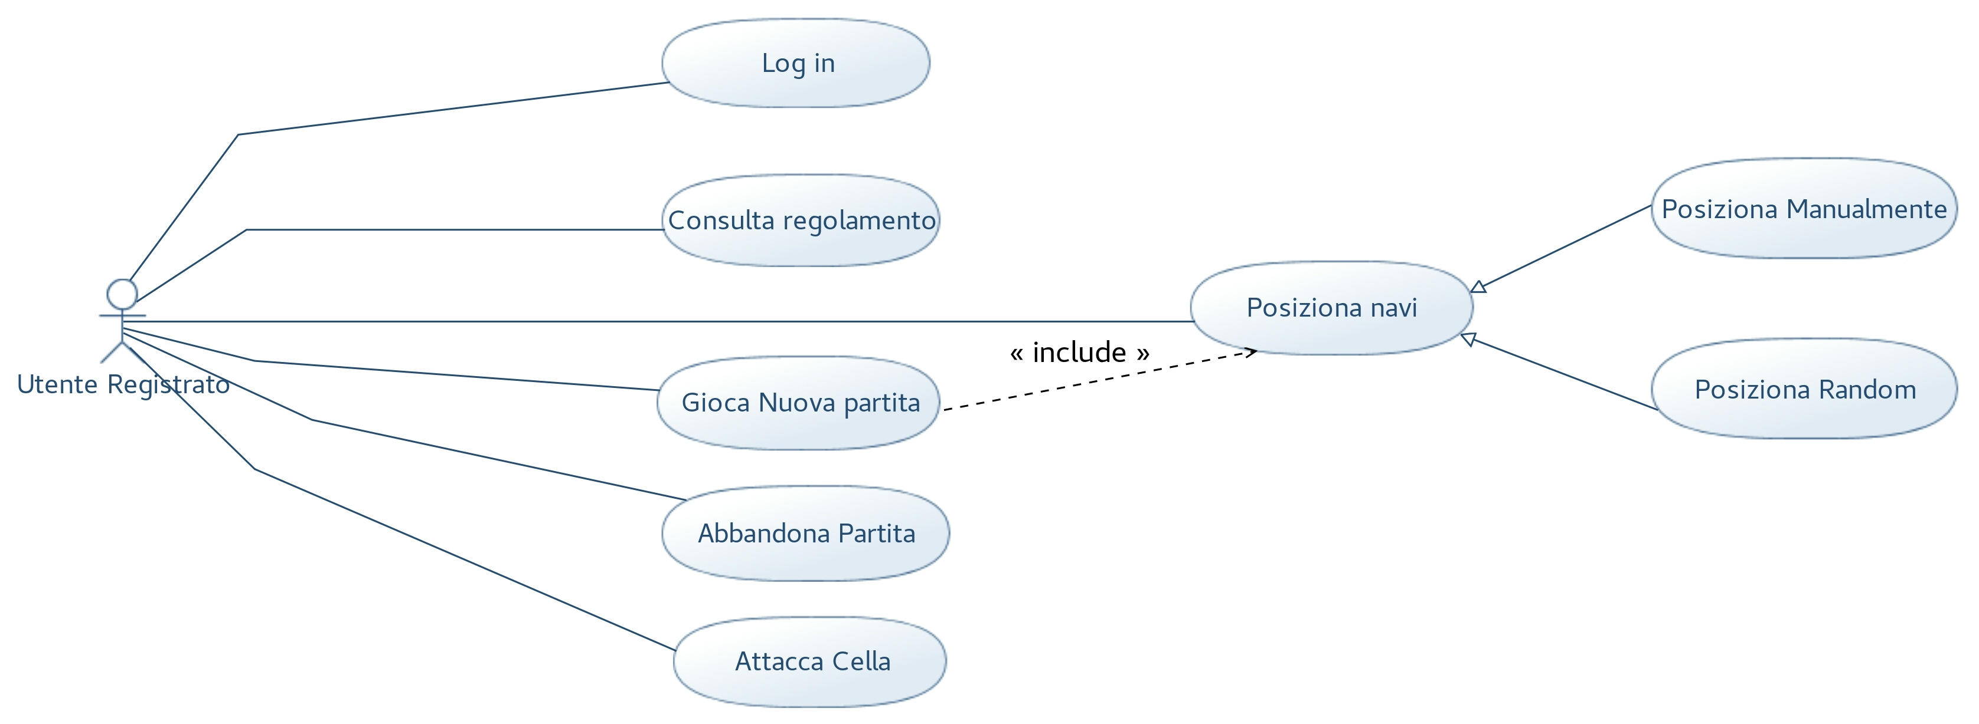

3.1.2 Class Diagram
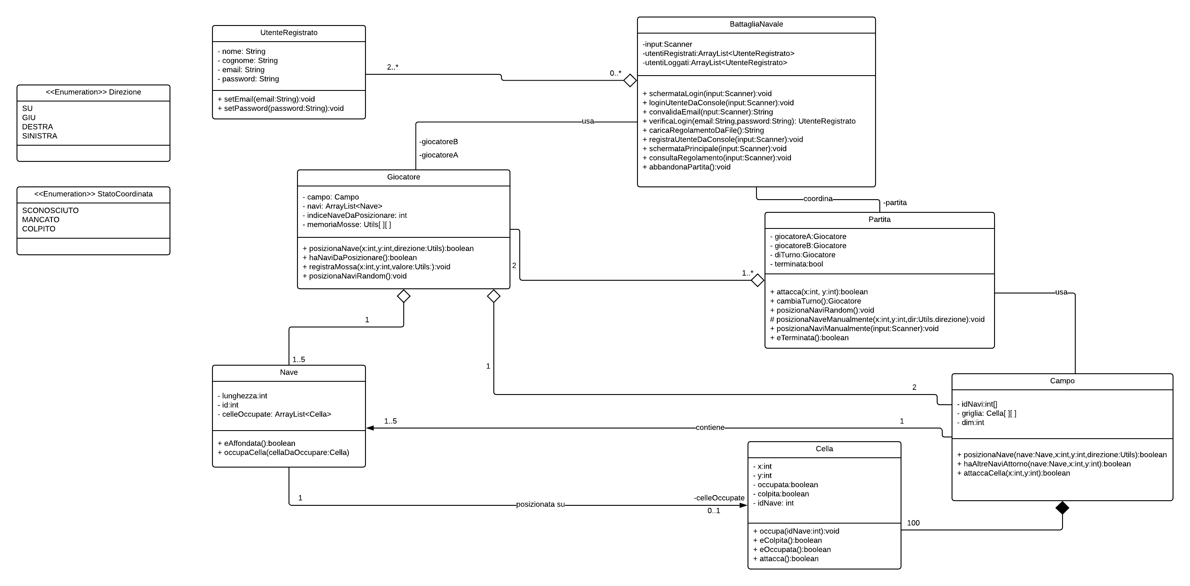

3.1.3 Object Diagram

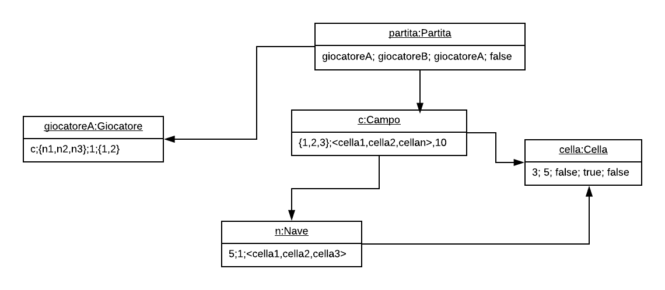

3.2 Dynamic Models

3.2.1 Sequence Diagrams

3.2.1.1 UC10: AttaccaCella

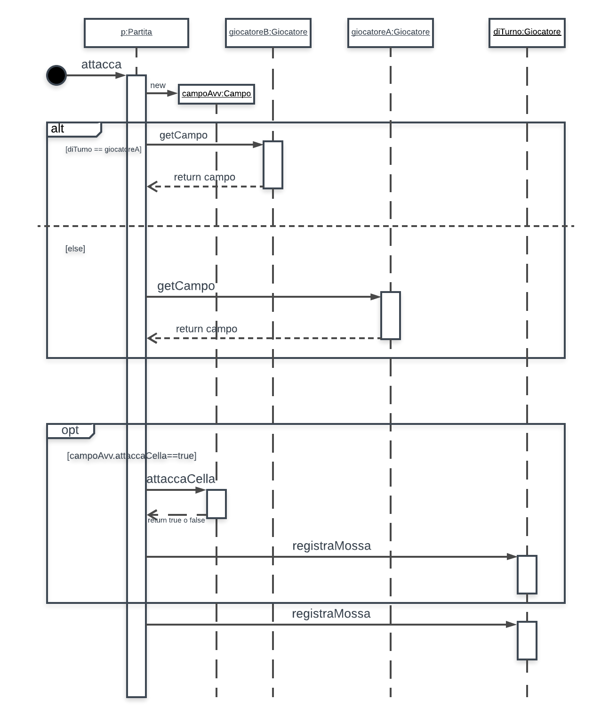

3.2.1.2 UC7: Posiziona navi manualmente

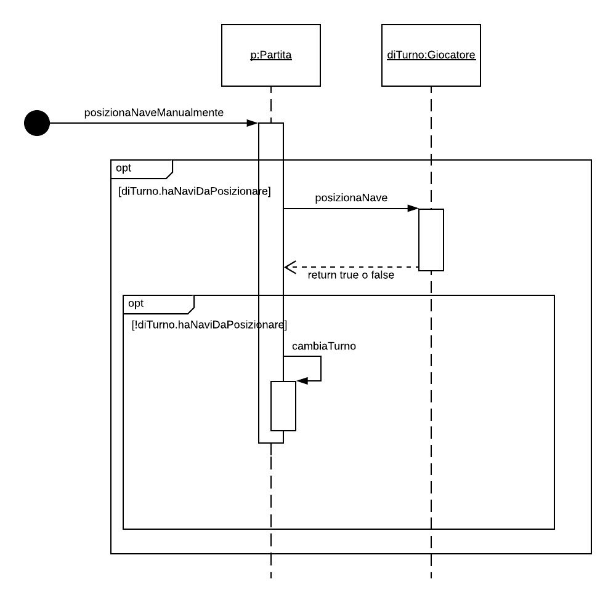

3.2.1.3 UC8: Posiziona Navi Random

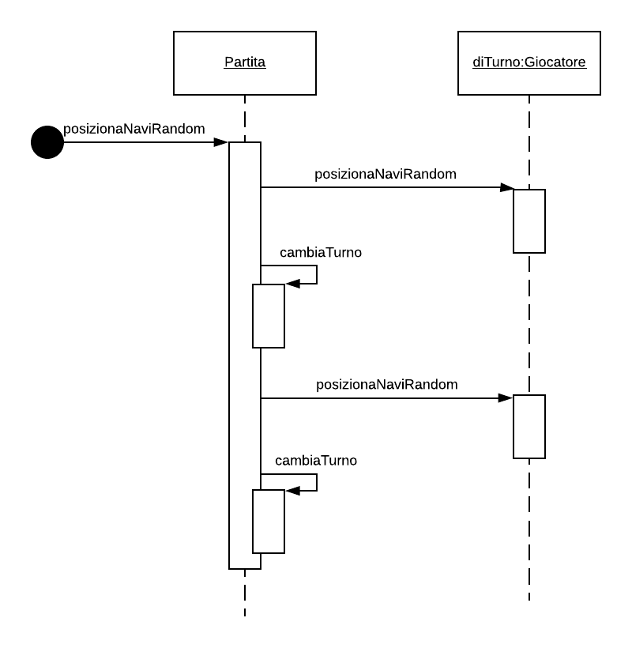

3.2.2 Activity Diagrams

3.2.2.1 UC2: Autenticazione
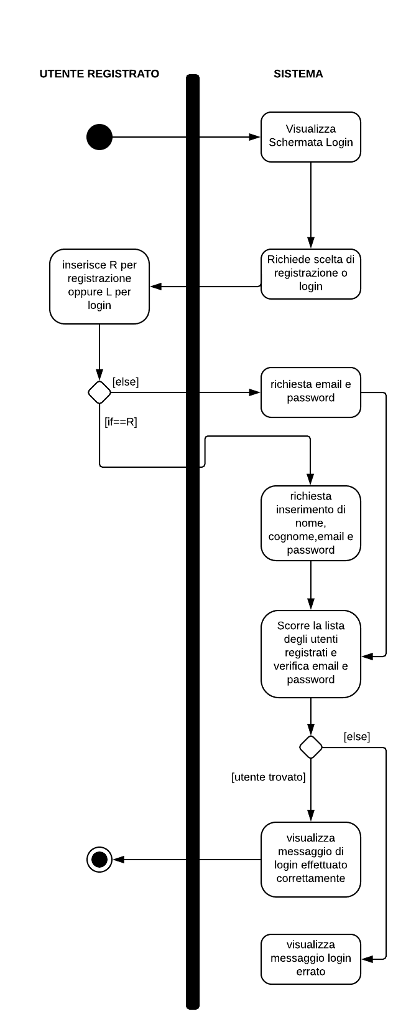

3.2.2.2 UC3: Visualizza Schermata Principale

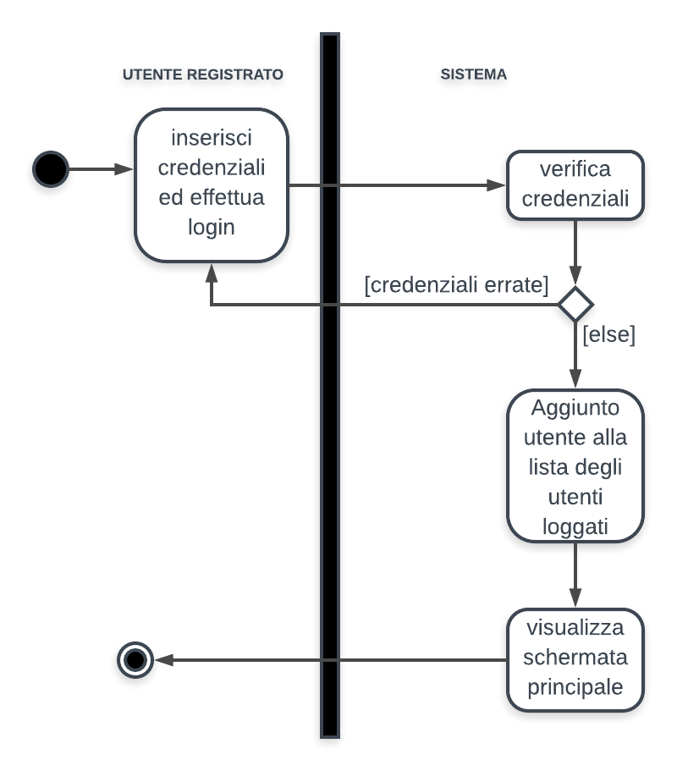

3.2.2.3 UC6: Assegna dimensioni e numero di navi

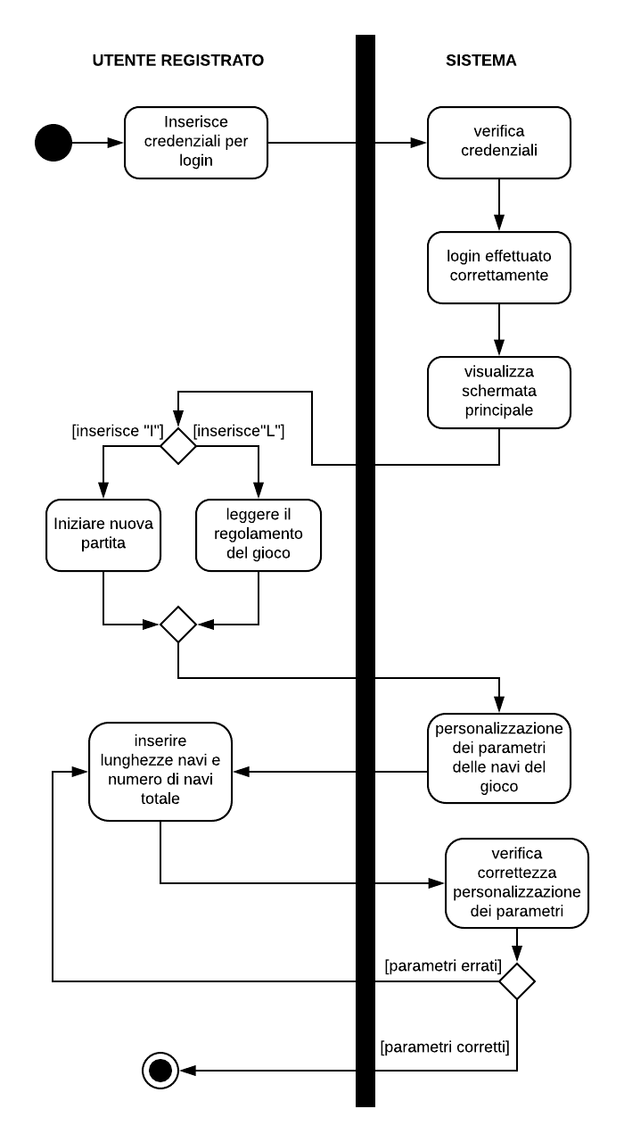

3.2.3 State Machine Diagrams

3.2.3.1 Macchina a stati di un gioca nuova partita

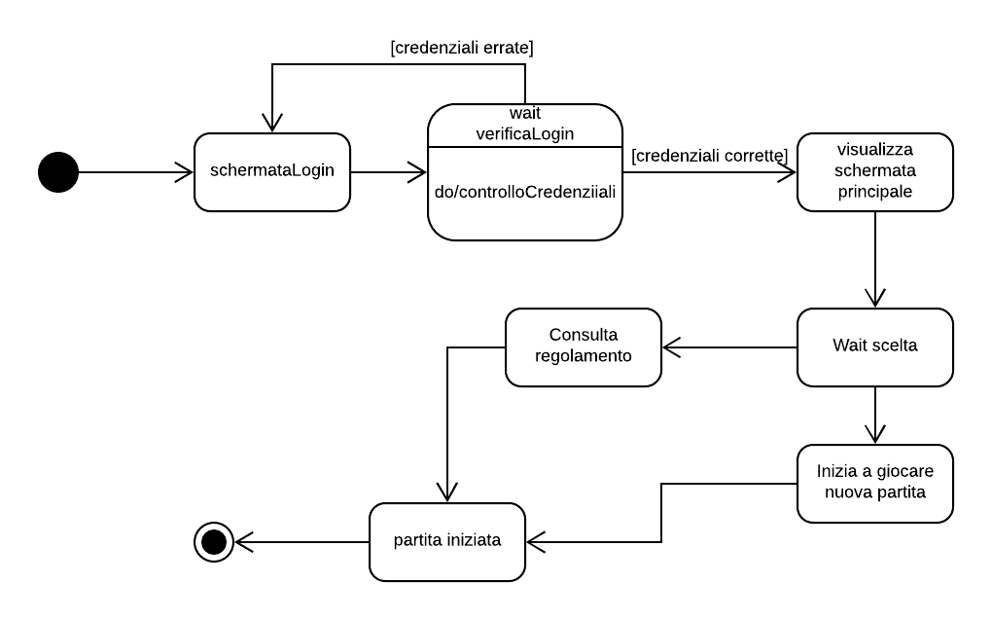

4 Constraints
- “I vincoli sulla personalizzazione dei paramentri in gioco devono essere rispettati
nessuna nave puo avere dimensione minore di uno e maggiore di cinque, inioltre numero massimo di navi in campo è minimo una nave fino ad un massimo di cinque. Nella fase di posizionamento delle navi, queste non possono avere punti di contatto tra loro.”

